Пояснительная записка к проекту спринта 9

Цель проекта — проанализировать ключевые метрики сервиса доставки еды «Всё.из.кафе» в Саранске за период с 1 мая по 30 июня 2021 года.
Автор: Васильев А.В.
Дата: 07.08.2025
Дашборд: https://datalens.yandex.cloud/rmjrc9pptt6oc-metriki-servisa-dostavki-edy

Анализ ежедневной активности пользователей (DAU):
За активного пользователя считал того, кто сделал заказ. Максимум пользователей было 4 мая 2021 года - 85 человек. Минимум зафиксировали 16 мая - всего 17 пользователей. Разброс показателей довольно большой.
С 3 по 12 мая активность была повышенной, скорее всего из-за майских праздников. Когда начались рабочие дни, цифры стали более стабильными. Интересно, что по выходным пользователей оказывалось меньше, чем в будни. Возможно, в выходные были какие-то проблемы с работой приложения или доставкой.
Наблюдался рост числа пользователей с 17 мая по 11 июня, хотя и с перепадами, но потом произошёл резкий спад: в пятницу было 84 пользователя, а уже в субботу - только 41. Возможно, в этот период действовала какая-то акция, и после её окончания заказы через приложение стали менее выгодными для клиентов.
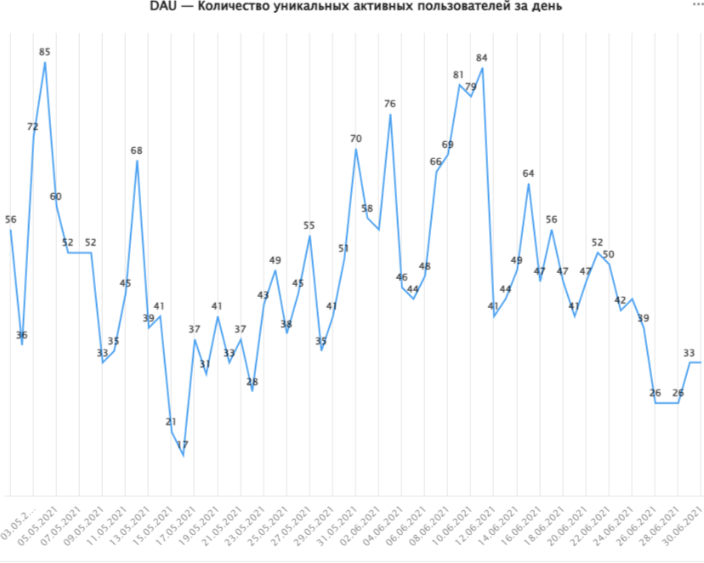

Рис.1 – Динамика DAU

Анализ коэффициента конверсии (Conversion Rate):
Конверсию считали по заказам от зарегистрированных пользователей. Среди тех, кто заходил в приложение, смотрели, сколько в итоге сделали заказ.
Показатели конверсии сильно менялись - от максимума в 43% до минимума всего 18%. В среднем выходило около 30%.
Заметили интересную закономерность - по средам, четвергам и субботам конверсия обычно повышалась. Почему так - пока не ясно, нужно больше данных для анализа.
В мае ситуация ухудшалась - к концу месяца конверсия падала. В июне показатели стали стабильнее, но были резкие провалы - 4, 18 и 28 июня (это пятницы и понедельник). Что вызвало эти падения? Стоит изучить.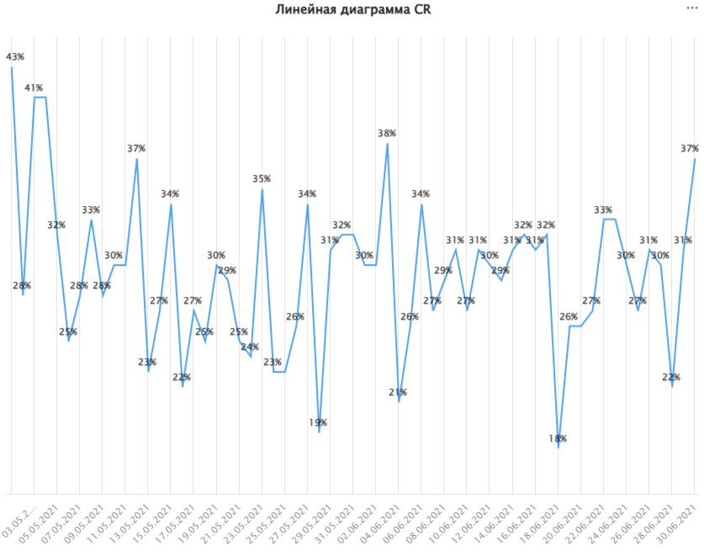
Рис.2 – Диаграмма CR

Анализ среднего чека:
Средний чек - это сколько в среднем мы зарабатываем с одного заказа. Считали как среднюю комиссию со всех доставок за месяц.
Что видим по данным:
- В июне средний чек стал выше, чем в мае
- Основная причина - выросла комиссия
- Количество заказов изменилось не сильно:
Рост заказов в июне всего 5%, а вот комиссия выросла заметнее - на 13%
Получается, что в июне клиенты стали приносить нам больше денег с каждого заказа, хотя самих заказов стало больше незначительно.
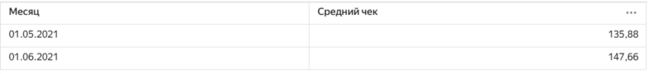
Рис.3 – Средний чек

Анализ удержания пользователей (Retention Rate):
Считали, сколько процентов пользователей возвращаются в приложение в первую неделю после регистрации.
Основные выводы: Через неделю возвращается только 4% новых пользователей. Уже после первого дня удерживается всего 14% - это очень мало. Возможно, людям сложно разобраться с приложением.
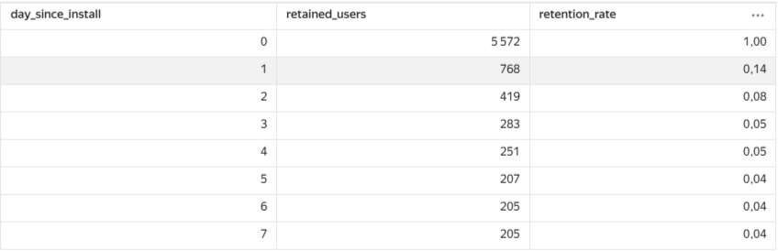
Рис.4 - Retention Rate

Топы заведений и блюд по LTV:
Топовые заведения показывают значительный разрыв в показателях LTV. Лидеры "Гурманское Наслаждение" и "Гастрономический Шторм" заработали сервису более 160 000 рублей каждый, что почти втрое превышает результат идущей следом кондитерской "Шоколадный Рай" (61 199 рублей).
Такое неравномерное распределение может объясняться несколькими факторами: эти рестораны либо активнее других используют сервис, либо предлагают действительно качественную кухню, привлекающую клиентов. Также нельзя исключать, что в Саранске просто недостаточно сильных конкурентов в сегменте качественного общепита, что создает естественное преимущество для нескольких локальных лидеров.
Для сервиса это означает, что значительная часть доходов зависит от небольшой группы партнеров-лидеров, что создает определенные риски. Стоит изучить их успешные практики и попытаться тиражировать их среди других заведений-партнеров.
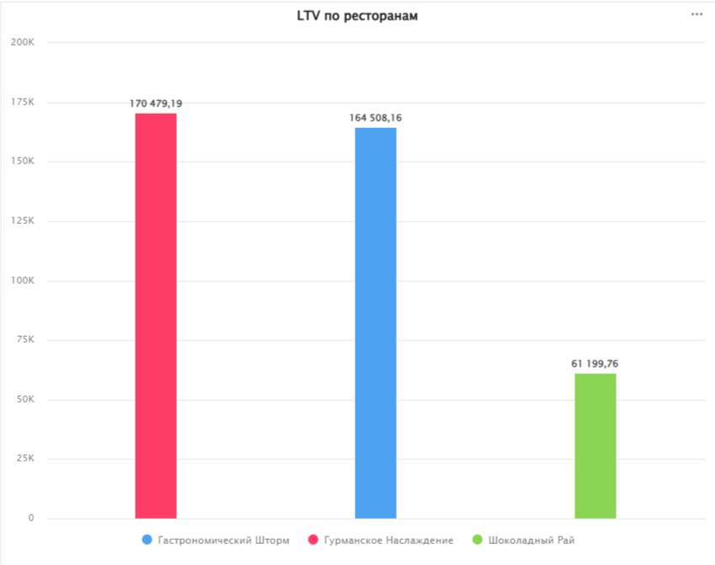
Рис.5 - Топ-3 заведения по LTV
Среди самых прибыльных позиций явно доминируют два ресторана - "Гастрономический Шторм" и "Гурманское Наслаждение", что подтверждает их лидерство в общем рейтинге LTV. Примечательно, что топовые блюда в основном представляют собой неострые мясные и рыбные блюда, за исключением морских ежей.
Особого внимания заслуживают два абсолютных хитовых позиции: Запеченные брокколи с яйцами и травами (из "Гастрономического Шторма") и говяжий шашлык в песто из кинзы (из "Гурманского Наслаждения")
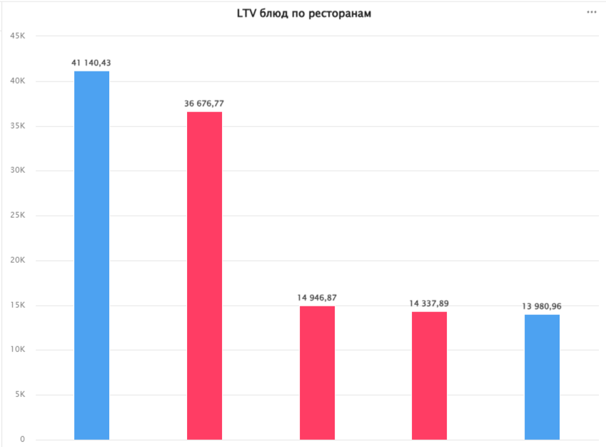
Рис.6 - Топ-5 блюд по LTV

Рекомендации по улучшению показателей:
- Стабилизация DAU
  - Провести рекламные акции и таргетированную рекламу.
  - Изучить недельную активность пользователей и добавить специальные предложения в дни спадов (например, скидки в будни).
- Анализ скачков конверсии
  - Проверить технические проблемы в дни падений (возможные баги, ошибки оплаты).
  - Проанализировать, не связаны ли спады с внешними факторами (погода, праздники).
- Контроль среднего чека
  - Продолжить мониторинг динамики 1–2 месяца.
  - Если рост комиссии не снижает количество заказов — стратегия верна.
- Повышение удержания пользователей (Retention Rate)
  - Внедрить программу лояльности (бонусы за повторные заказы, кэшбэк).
  - Упростить первый заказ: улучшить onboarding, добавить подсказки.
  - Настроить push-уведомления с персонализированными предложениями.
- Работа с ресторанами-партнерами
  - Делиться данными о топовых блюдах и их составе.
  - Рекомендовать заведениям улучшать качество и расширять ассортимент.
  - Мотивировать рестораны участвовать в акциях сервиса.

